Проведение обследования, категорирования объектов религиозных организации и составления на них паспортов безопасности
Семинар состоялся в резиденции Управляющего Орловской митрополией.
В нем приняли участие представители всех конфессий, действующих на территории Орловской области, силовых ведомств и органов исполнительной государственной власти специальной компетенции Орловской области.
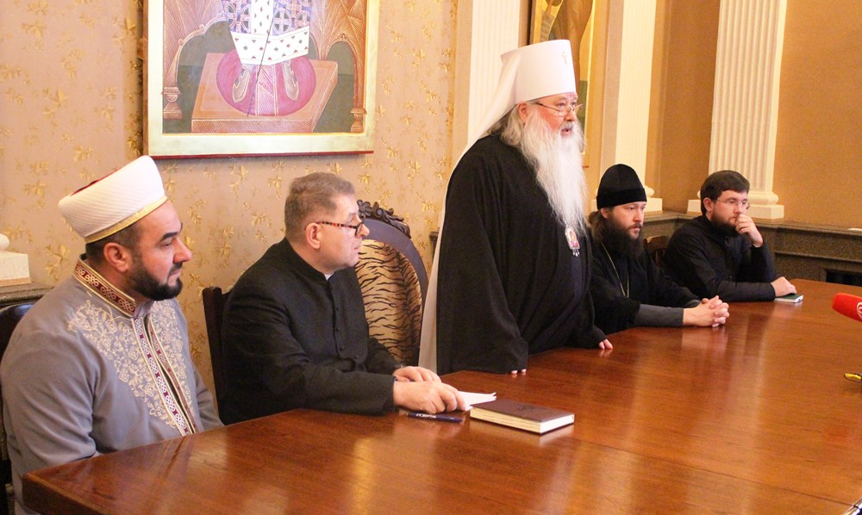
С приветственным словом перед гостями выступил Высокопреосвященнейший митрополит Орловский и Болховский Тихон. «Дорогие друзья! Мы решили собрать священнослужителей Орловской митрополии для того, чтобы разъяснить, как оформлять паспорта антитеррористической безопасности, как это делать правильно и 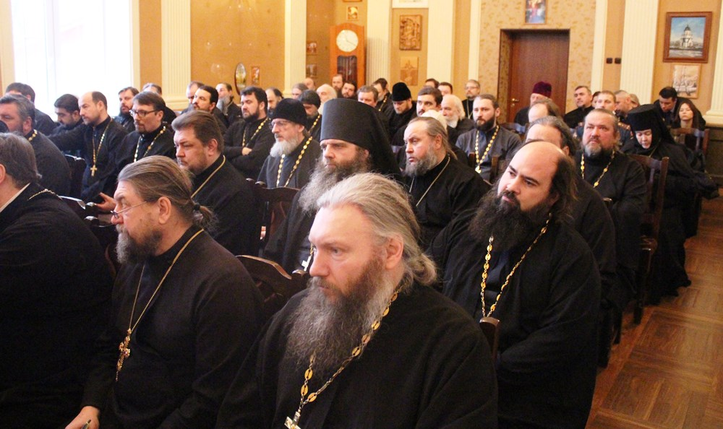
В ходе работы участники семинара также рассмотрели вопрос, касающийся проведения профилактической работы среди верующих в целях предотвращения использования религиозного фактора в распространении идеологии терроризма, отметили необходимость укрепления межконфессионального согласия в преддверии подготовки и проведения праздничных мероприятий, посвященных 75-летию Победы в Великой Отечественной войне 1941-1945 годов.
Семинар состоялся в рамках мероприятий по формированию перечня объектов (территорий) религиозных организаций и подлежащих антитеррористической защите в соответствии с Постановлением Правительства Российской Федерации от 5 сентября 2019 года № 1165 «Об утверждении требований к антитеррористической защищенности объектов (территорий) религиозных организаций и формы паспорта безопасности объектов (территорий) религиозных организаций».

